Technická specifikace

Název akce: II/102 kř. s II/119 – Čelina průtah

Místo realizace: silnice II/102 - Čelina, okres Příbram

Staničení : ULS 1243A011 – ULS 1243A006 v km 37,065 do 39,914 km, délka úseku 2,849 km, prům. šíře silnice je 5,75 m, plocha 17 273 m2

Celková plocha včetně křižovatek – 17 273 m2
Plocha křižovatek celkem 1 935 m2
Fréza 5 cm – 17 273 m2
ACL 16 – tl. 5 cm – 12 833 m2
ACO 11+ - 5 cm - 17 253 m2

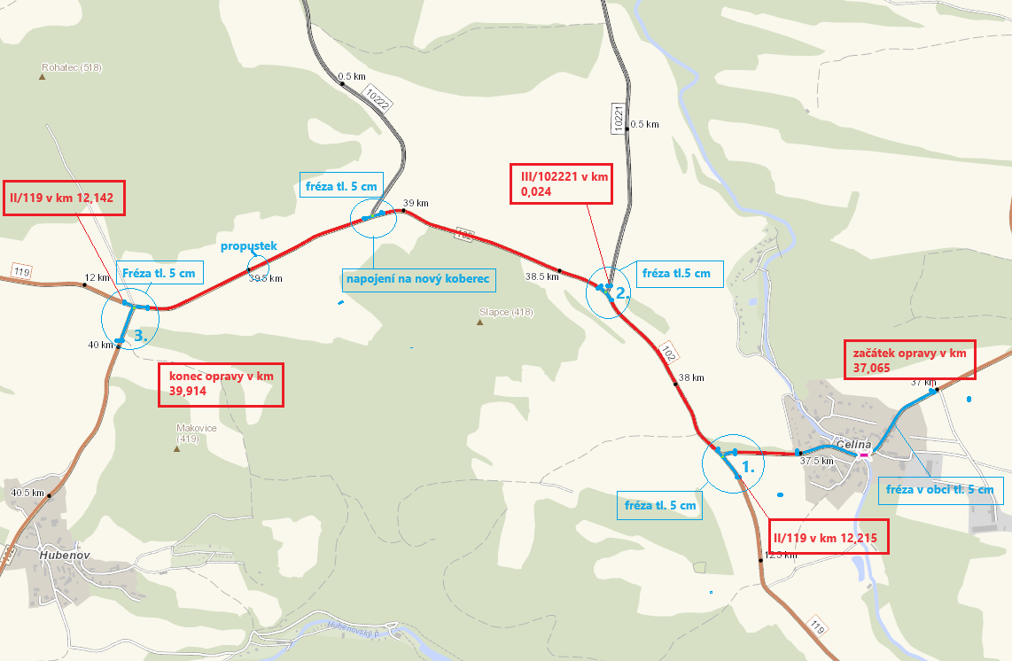

Popis součastného stavu:
Jedná se o komunikaci II. třídy, spojnice Dobříšska, Sedlčanska a Nového Knína. Rovněž přivaděč do rekreační oblasti Cholín. Komunikace je již řadu let v nevyhovujícím stavu, několikrát vyspravovaná, přičemž v současné době převádí osobní, nákladní a autobusovou dopravu. Povrch komunikace vykazuje plošné deformace, hloubkové koroze, síťové, mozaikové, příčné a podélné trhliny, velké množství výtluků, sedlé kraje.

Základní popis akce:
Zadání stavebních prací na rekonstrukci komunikace II/102.
Rozsah prací je specifikován v položkovém rozpočtu, který je nedílnou součástí této přílohy. Součástí rozpočtu jsou dva listy (R-položky) – oprava propustku a sanace

Technologie rekonstrukce :
Frézování živičného povrchu v celém opravovaném úseku v tl. 5 cm, provedení sanací konstrukčních vrstev na propadlých místech a odlámaných krajnic (rozsah bude odsouhlasen zástupcem KSÚS), výškové vyrovnání dvou uličních vpustí v obci Čelina, Poté bude provedeno očištění vozovky zametením, provedení spojovacího postřiku v celé délce opravy, pokládka vyrovnávky ACL16+ (mimo křižovatek a průtahu obce Čelina) a finální položení nové obrusné vrstvy ACO 11+ v tl. 5 cm v celé ploše, proříznutí a zalití podélných a příčných spár, které je započítáno v rozpočtové části, ale pokud bude vyřízeno DIO na plnou uzávěru, budou položky z fakturace vyjmuty (pokládka v celé šíři bez spáry). Dosypání krajnic z recyklátu, osazení směrových sloupků a nakonec zřízení VDZ – vodící proužky š. 12,5cm základní barvou s balotinou, následně VDZ v plastu a provedení přechodu v obci Čelina a Stop čáry v kř. se sil.č. II/119 směr Cholín v plastu. Frézovaný materiál v tomto úseku má zatřídění ZAS-T1 a materiál je po té možné využít při výrobě asf. směsí v souladu s platnou normou ČSN a TP, a na dosypání krajnic a vyrovnání zemědělských vjezdů. Vyfrézovaný materiál bude odkoupen zhotovitelem. Před fakturací zhotovitel zajistí skutečné zaměření plochy asf. vrstev autorizovaným geodetem. Bude zajištěno projednání přechodné úpravy provozu a realizace DIO a ohlášení stavby s příslušným odborem dopravy Města Dobříše.
Veškeré provedené práce budou dle platných norem ČSN, TP.
Záruční doba: 60 měsíců
Platební podmínky: Financování z prostředků Středočeského kraje, kapitola 12

Faktura bude vystavena měsíčně, a to v návaznosti na skutečně provedené práce dle stavebního deníku.
Předání dokončené stavby proběhne po kompletním dokončení stavebních prací a po předání řádně vedených dokladů (stavební deník, vážní lístky – asfalty, zkoušky, atesty, apod.).
Termín realizace: 05. – 07. 2024 9 týdnů
Fotodokumentace

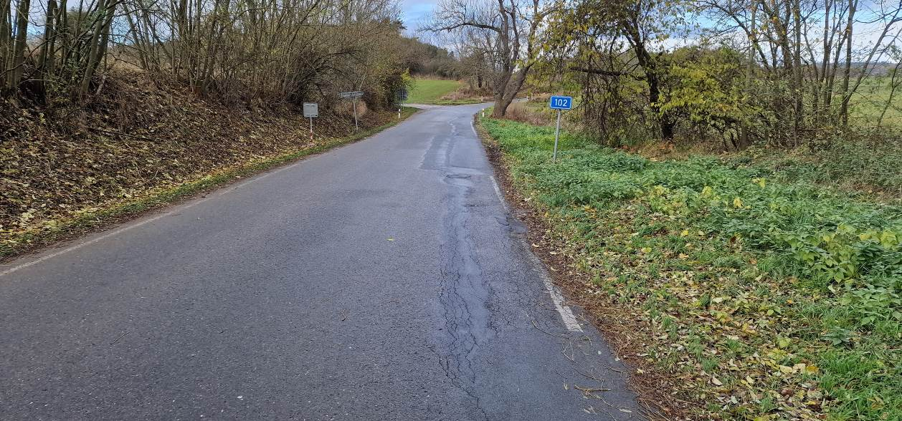

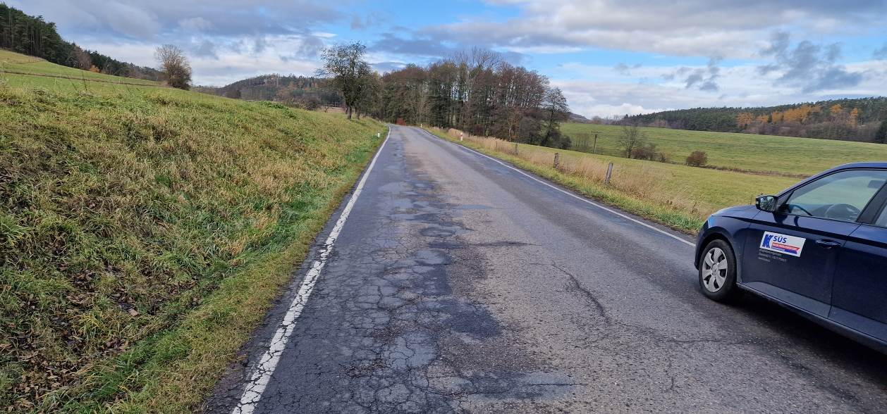

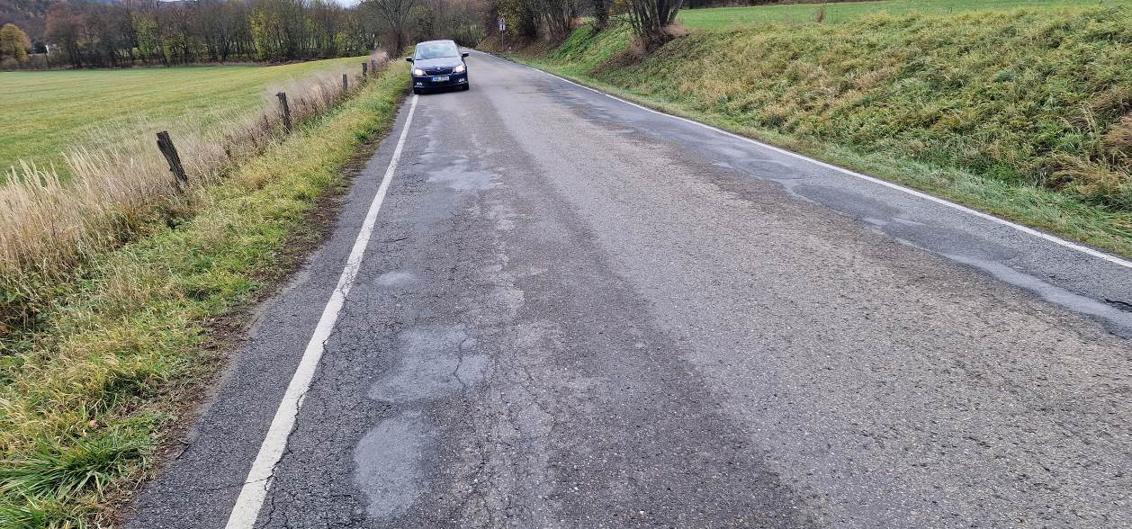

Oprava propustku na silnici č. II/102 v km 39,495 – viz. rozpočet

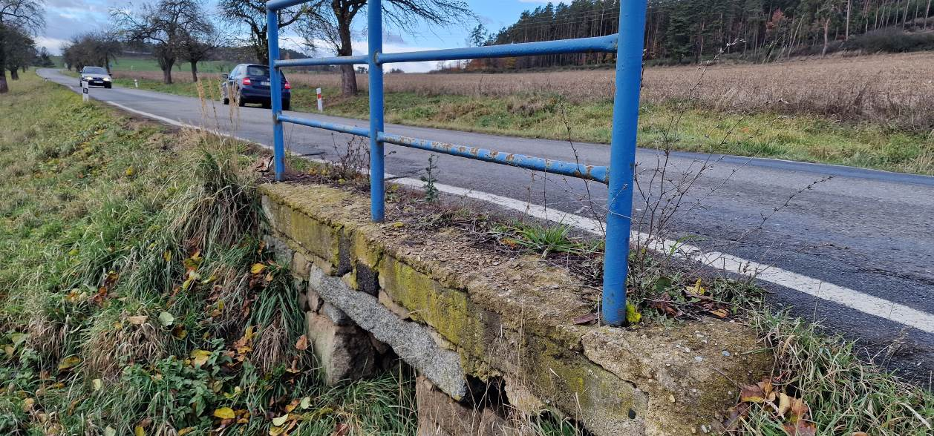

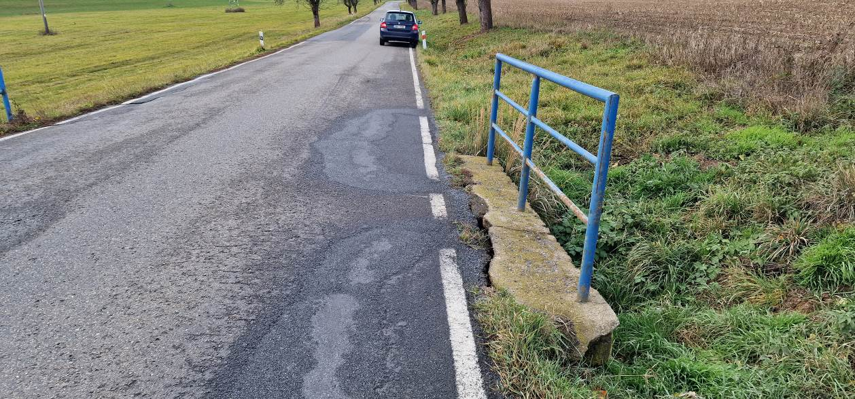

Křižovatka č.1 - Křížení silnic II/102 s II/119 směr Borotice v napojení na nový koberec
frézování v tl. 5 cm
Plocha křižovatky 465 m2.

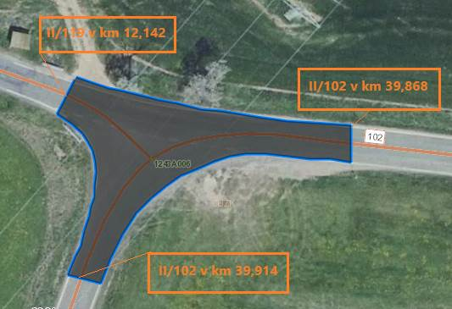

Křižovatka č.2 - Křížení silnic II/102 s III/10221 směr Libčice –
frézování v tl. 5 cm
Plocha křižovatky 525 m2

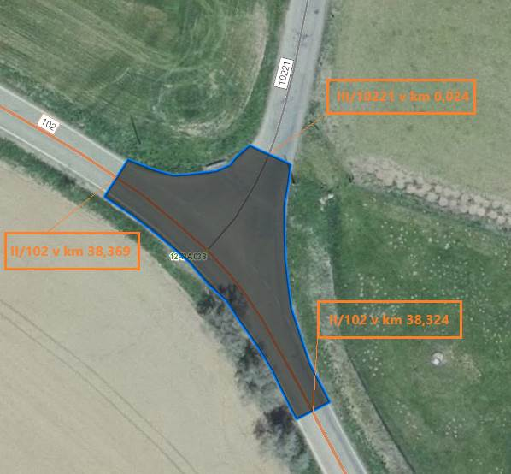

Křižovatka č.3 - Křížení silnic II/102 s II/119 v napojení na nový koberec směr Cholín
frézování v tl. 5 cm
plocha křižovatky 945 m2

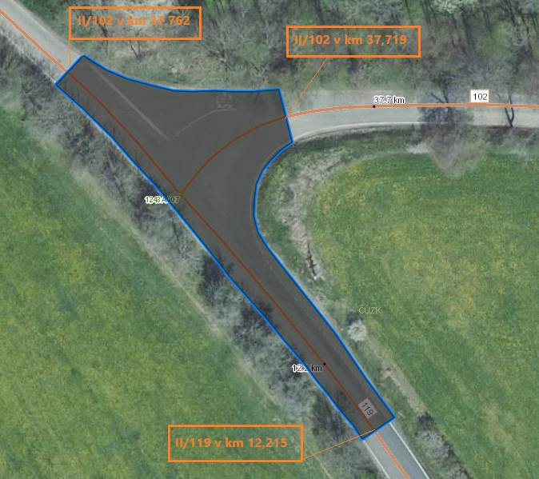

Kontakty :
Vedoucí oblasti Benešov : Jiří Brzoň, jiri.brzon@ksus.cz 601 571 016
Vedoucí manažer: Bc. Milan Jonszta, milan.jonszta@ksus.cz, tel.: 602 436 864
Provozní cestmistr: Jan Langhans, jan.langhans@ksus.cz, 723 673 073
Správní cestmistr: Martina Roubíková, martina.roubikova@ksus.cz 725 561 304

Krajská správa a údržba silnic Středočeského kraje, příspěvková organizace, Zborovská 11, 150 21 Praha 5

Zpracoval: 11/2023
Langhans Jan

